Задания для 2 класса
за 09.06.22 г
Математика | Тема: Что узнали .Чему научились?(с.96-98.)  Что узнали. Чему научились / стр. 96  . Минутка чистописания с заданием.  Ручки в руки надо взять,  Будем числа мы писать.  Что за числа? Вы узнайте,  Поскорей их называйте.  - Сегодня у нас7 июня, поэтому пропишем цифру7, каждый раз увеличивая число на один десяток.  (7 17 27 37 47 57 67 77 87 97)  -Видеоролик https://yandex.ru/video/preview/16486433175319795003  1.  1) На сколько сумма чисел 8 и 3 больше, чем их разность?  2) На сколько разность чисел 12 и 3 меньше их суммы?  2.    3.  Прибавляй к числу 0 по 2 до 20, к числу 0 по 3 до 30, к числу 0 по 4 до 40, к числу 0 по 5 до 50 и т. д. Продолжи ряды чисел:(устно)  1) 0, 6, 12, 18, ..., 42;  2) 0, 8, 16, 24, ..., 40;  3) 0, 7, 14, 21, ..., 42.  4.  В гараже стояло 48 легковых машин и 45 грузовых. Сколько машин осталось в гараже, когда выехало 40 машин?  5.  У продавца осталось 18 кг красных яблок, а зелёных — на 3 кг меньше. Сколько всего килограммов красных и зелёных яблок осталось у продавца?  6.  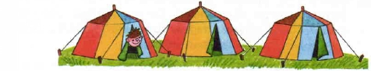  1) В 3 палатках жили 12 туристов, в каждой палатке поровну. Сколько туристов было в каждой палатке?  2) Составь по рисунку задачу, которая решается так: 4 • 3.  7.  Из спортивного лагеря ушли в поход 28 спортсменов, а осталось в лагере на 20 человек меньше. Сколько всего спортсменов было в лагере?  8.  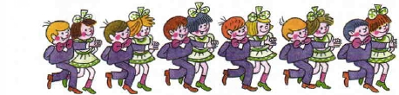  Составь по рисунку задачу на умножение и две задачи на деление. Реши их.(устно)  9.ПОСТАВЬ ЗНАК = БОЛЬШЕ ,МЕНЬШЕ.  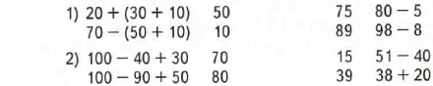
Русский язык | Тема: Раздельное написание предлогов со словами.  Восстановление предложений.К.Р.Аудирование.  1.Видеоурок https://yandex.ru/video/preview/4984946935160548376  2. https://yandex.ru/video/preview/11487561213704535694  3.Работа с учебником  Упр. 189 (с.111) (Самостоятельное выполнение.)  - Как доказать, что предлог пишем отдельно от других слов? (Между предлогом и словом можно вставить другое слово.)  1. Задание . Вставьте пропущенные предлоги.  Петя вошел…класс. Он сел….парту. Вынул…портфеля книги и положил….парту. Петя сидит…Юрой. Учитель вызвал Петю…доске. Мальчик стоит …доски и отвечает урок.  Упр.191 (с.112)  2. Задание.  Составьте из слов предложения. Подсчитайте количество слов в предложении. Подчеркните предлог.  Первый, показался, из, росток, земли. Емеля, щуку, из, вытащил, проруби. Коля, другу, к, пришел. Сережа, птицами, за, наблюдал. Собака, к, подбежала, дому. Дождей, из-за, раскисли, дороги. Лампа, над, висела, столом  3.Повторить правило с.109-110.
Литературное чтение | Тема: «Создание книжки – малышки».Проект «Подготовка выставки книг. «Мой любимый писатель –сказочник».  - :Откройте учебник на стр.2 19.  - Прочитайте темы проектов и план действий.  Выберите понравившуюся тему. Оформите титульный лист, указав на нём название проекта и любимого писателя. На следующем листочке запишите список книг выбранного вами писателя. Напишите , какое произведение этого писателя вам понравилось больше всего и почему.  - 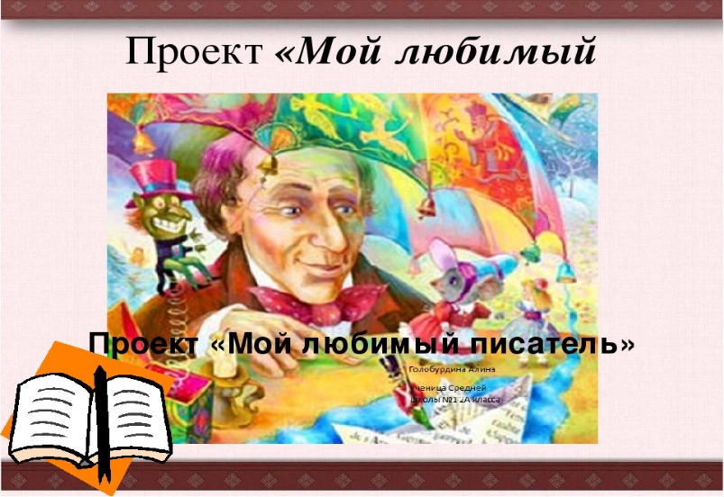  - 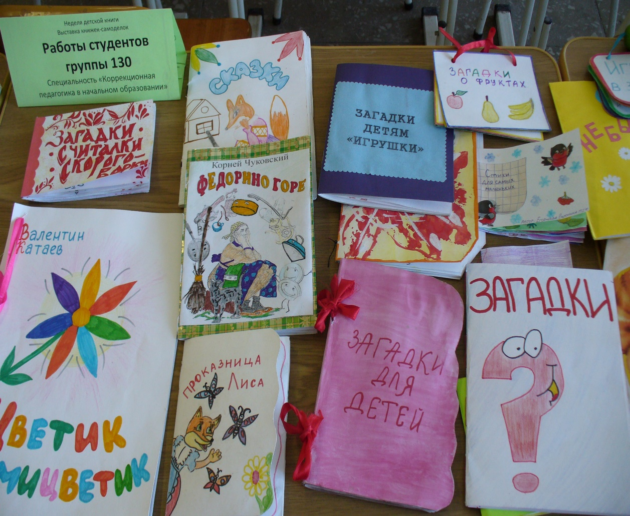
Окружающий мир | Предмет: окружающий мир.  Тема: Путешествие по материкам. Африка и Австралия.  Цель: формировать представления об особенностях природы и жизни людей на разных  материках; расширить представления о частях света.  Тип урока: комбинированный.  Ход урока:  1.Организационный момент.  2 Актуализация накопленного опыта и опорных знаний учащихся.  3 Сообщение темы, задач урока.  Сегодня на уроке мы будем путешествовать по Африке и Австралии.  4 Восприятие и усвоение учащимися нового учебного материала.  Африка — второй по величине континент земного шара. Экватор делит её почти  посередине, поэтому здесь круглый год тепло, а лето и зима различаются лишь по тому, что  один сезон бывает влажным, а другой - засушливым. Деревья здесь круглый год покрыты  листвой. Их ветки так переплетены, что образуют крышу. Высота деревьев 40-80 м.  Огромные пространства пустыни покрывают пески и каменистые россыпи, здесь нет рек,  растения попадаются редко.  В результате хозяйственной деятельности человека, особенно за последние 100 лет,  природа Африки сильно изменилась. Для того чтобы сохранить ещё нетронутые уголки  природы и обитающих там животных и птиц, в Африке созданы заповедники.  Просмотрите видео урок 1  Работа с учебником с. 122  Австралия — самый маленький и самый засушливый континент планеты, около половины  территории страны занимают пустыни и полупустыни.  Своеобразен животный мир пятого континента. Только в Австралии водятся сумчатые  млекопитающие: кенгуру, сумчатый медведь - коала, сумчатые белки, крысы. В Австралии  много птиц. Самая большая из них - страус эму, самые красивые - нарядные, как радуга,  райские птицы, самые забавные - пересмешники. Огромными стаями летают волнистые  попугайчики.  Просмотрите видео урок 2  Работа с учебником с. 123  8 Итоги урока.  9 Домашнее задание  Подготовить сообщение об одном из материков.  ( Написать сообщение в тетради и прислать).
Изобразительное искусство
Физическая культура | Тема: Физическое совершенствование - повторение  БЖ. Ч.С.С. ОРУ. Челночный бег 4х9м. Спортивные игры. https://yandex.ru/video/preview/15318877576475751022
Классный час

Спортивный кружок:1. Лёгкая атлетика Бег на короткие дистанции. Бег по пересечённой местности. С/и «Лапта». Бег на средние дистанции.
Танцевальный кружок:2 Постановочно-репитиционная работа Работа под счет. Работа с музыкальным сопровождением. Рисунок танцев. Движения по рисунку танцев.
Умелые ручки:3 «Остров ненужных вещей» Изготовление вазочек из пластилиновых бутылок и бусин. Изготовление панно «Кувшинки» из упаковочного материала. Изготовление сувенира из пластиковой посуды.

